Автор: Сидоренко С.И..
(Воркута, МОУДОД «Дом детского творчества»
moudodddt@gmail.com)
Тема занятия: «Пушистые мохнатики».
Изучаемая дисциплина: изобразительное искусство
Возраст обучающихся: 7-9 лет
Тип занятия: изучение нового материала
Цель: Научить детей рисовать кошек по схемам.

Задачи: - обучать детей рисовать кошек по схемам;
- развивать фантазию и творческое мышление через иллюстрирование книги «О кошках»:
- воспитывать аккуратность, чувство прекрасного, художественной культуры.
Оборудование для педагога: изображения кошек, схемы, запасные листы, альбом, цветные карандаши, простой карандаш, ластик.
Оборудование для обучающихся схемы: цветные карандаши, ластик, простой карандаш, бумага, схемы поэтапного рисования кошек.

Ход занятия
- Организационный момент:
Приветствие. Проверка готовности к занятию.
Учитель: Здравствуйте, ребята!
Как настроение? (Хорошее.)
Все готовы к занятию? ( Да.)
Сегодня тема нашего занятия - "Пушистые мохнатики"
Как вы думаете, кто же они такие, эти мохнатики?( Это животные)
Верно! Какие вы молодцы!
Чтобы узнать кого сегодня будем рисовать нужно отгадать загадку:
Двух мышат загонит в нору
И пройдется по забору,
А потом ко мне в окошко
Прыгнет озорная …
(Кошка)
Правильно. Вам нравятся кошки? (Да.)
А вы знаете, что у каждого животного есть свой характер .Как люди, так и животные бывают смелые и трусливые, добрые и злые. А какой может быть кошка? (Добрая, ласковая и др.)
Характер зверя выражается через движение и форму тела. Стремительное и гибкое тело у пантеры, большое и неуклюжее - у медведя. Так же характер выражается через пропорции, например: мишка - короткие лапы, большая голова, маленькие глазки; так же через выразительные детали: пушистую, лохматую или гладкую шерсть; через форму ушей, когтей, усов.
На примере кошек могу сказать, что не всегда "пушистость" шерсти показывает, что животное доброе, ведь если котятам грозит опасность, кошка всем своим видом как бы говорит: "Не подходи, берегись!" А ещё страшно шипит. А как? Вы слыхали? (Да. Ши-и-и-и!)
Сейчас мы с вами будем рисовать кошек при помощи схем. Изображать "пушистого мохнатика" мы будем, навесь лист. Наша задача будет по окончанию работы сложить книжку-раскладушку, а название мы ей дадим - "О кошках". Мы покажем всем ребятам, какие они разные бывают эти мохнатики.
Физминутка:
Мы теперь все дружно встанем,
Отдохнем мы на привале…
Влево, вправо повернись!
Наклонись и поклонись!
Лапки вверх и лапки вбок!
И на месте прыг да скок!
А теперь бежим вприпрыжку,
Молодцы, мои котишки!

Основная часть:
Работа над заданием
Вашему вниманию предложены схемы рисования кошек. Начинаем рисовать животное с правильного расположения листа. Если кошка сидит, то ее высота больше чем ее ширина, так? (Да.)
Как располагаем лист? (Горизонтально!)
Правильно!
Теперь используя схемы как наглядный материал для построения, выполняем разметку на листе (выполняют разметку)
Определим высоту и длину кошки. Наметим расположение лап и головы (педагог показывает еще и на доске, уточняя все детали разметки)
Прорисовываем детали мордочки. Ребята поэтапно выполняют изображения на схемах.
У всех все получается? (Ответы детей.)
Кому нужна помощь? (Кому нужна помощь педагог помогает)
Педагог проходит по классу, указывает на ошибки, помогает отстающим.
Итог занятия
В конце занятия анализируем работы и собираем книжку-раскладушку. Спасибо за занятие и за творческую работу. Все отнеслись к заданию серьезно, и мы смогли составить такую интересную красочную книгу. Убираем рабочее место! До свидания!

Список литературы
Кузин В.С., Кубышкина Э.И. Изобразительное искусство в начальной школе. 1-2 кл.:Учеб.для общеобразоват. учеб. заведений: - М.: Дрофа, 1997.-128 с.: ил.
Запаренко В.С. школа рисования Виктора Запаренко. – СПб.: «Издательский Дом «Нева»; М.: «ОЛМА-ПРЕСС», 2003. – 240с.
Воскресенская Е.Д. Рисование карандашом и красками (+ CD с видеоуроками). – СПб.: Питер, 2011. -112 с.: ил.

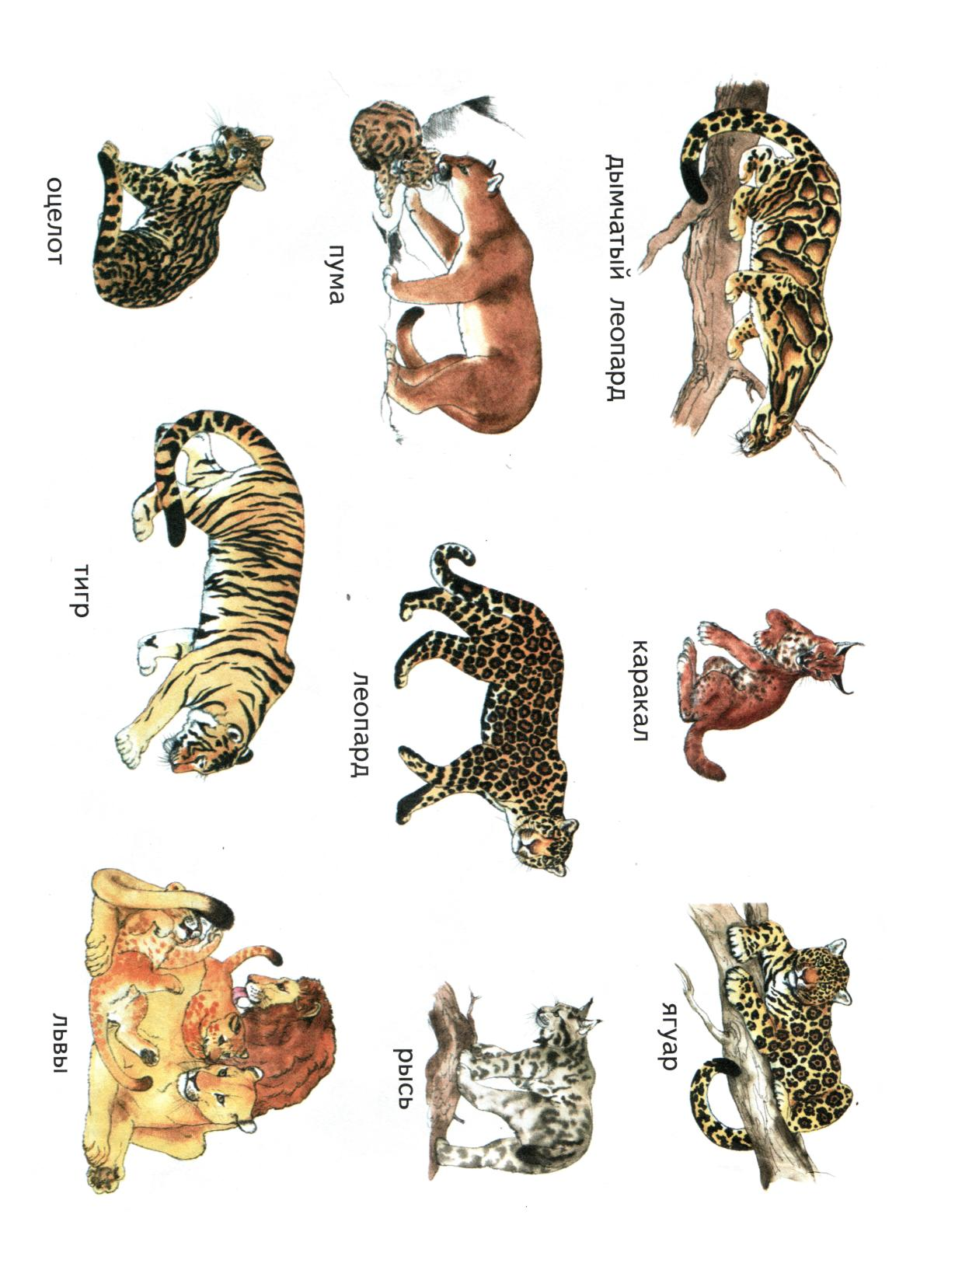
Приложение 1

Приложение 2
